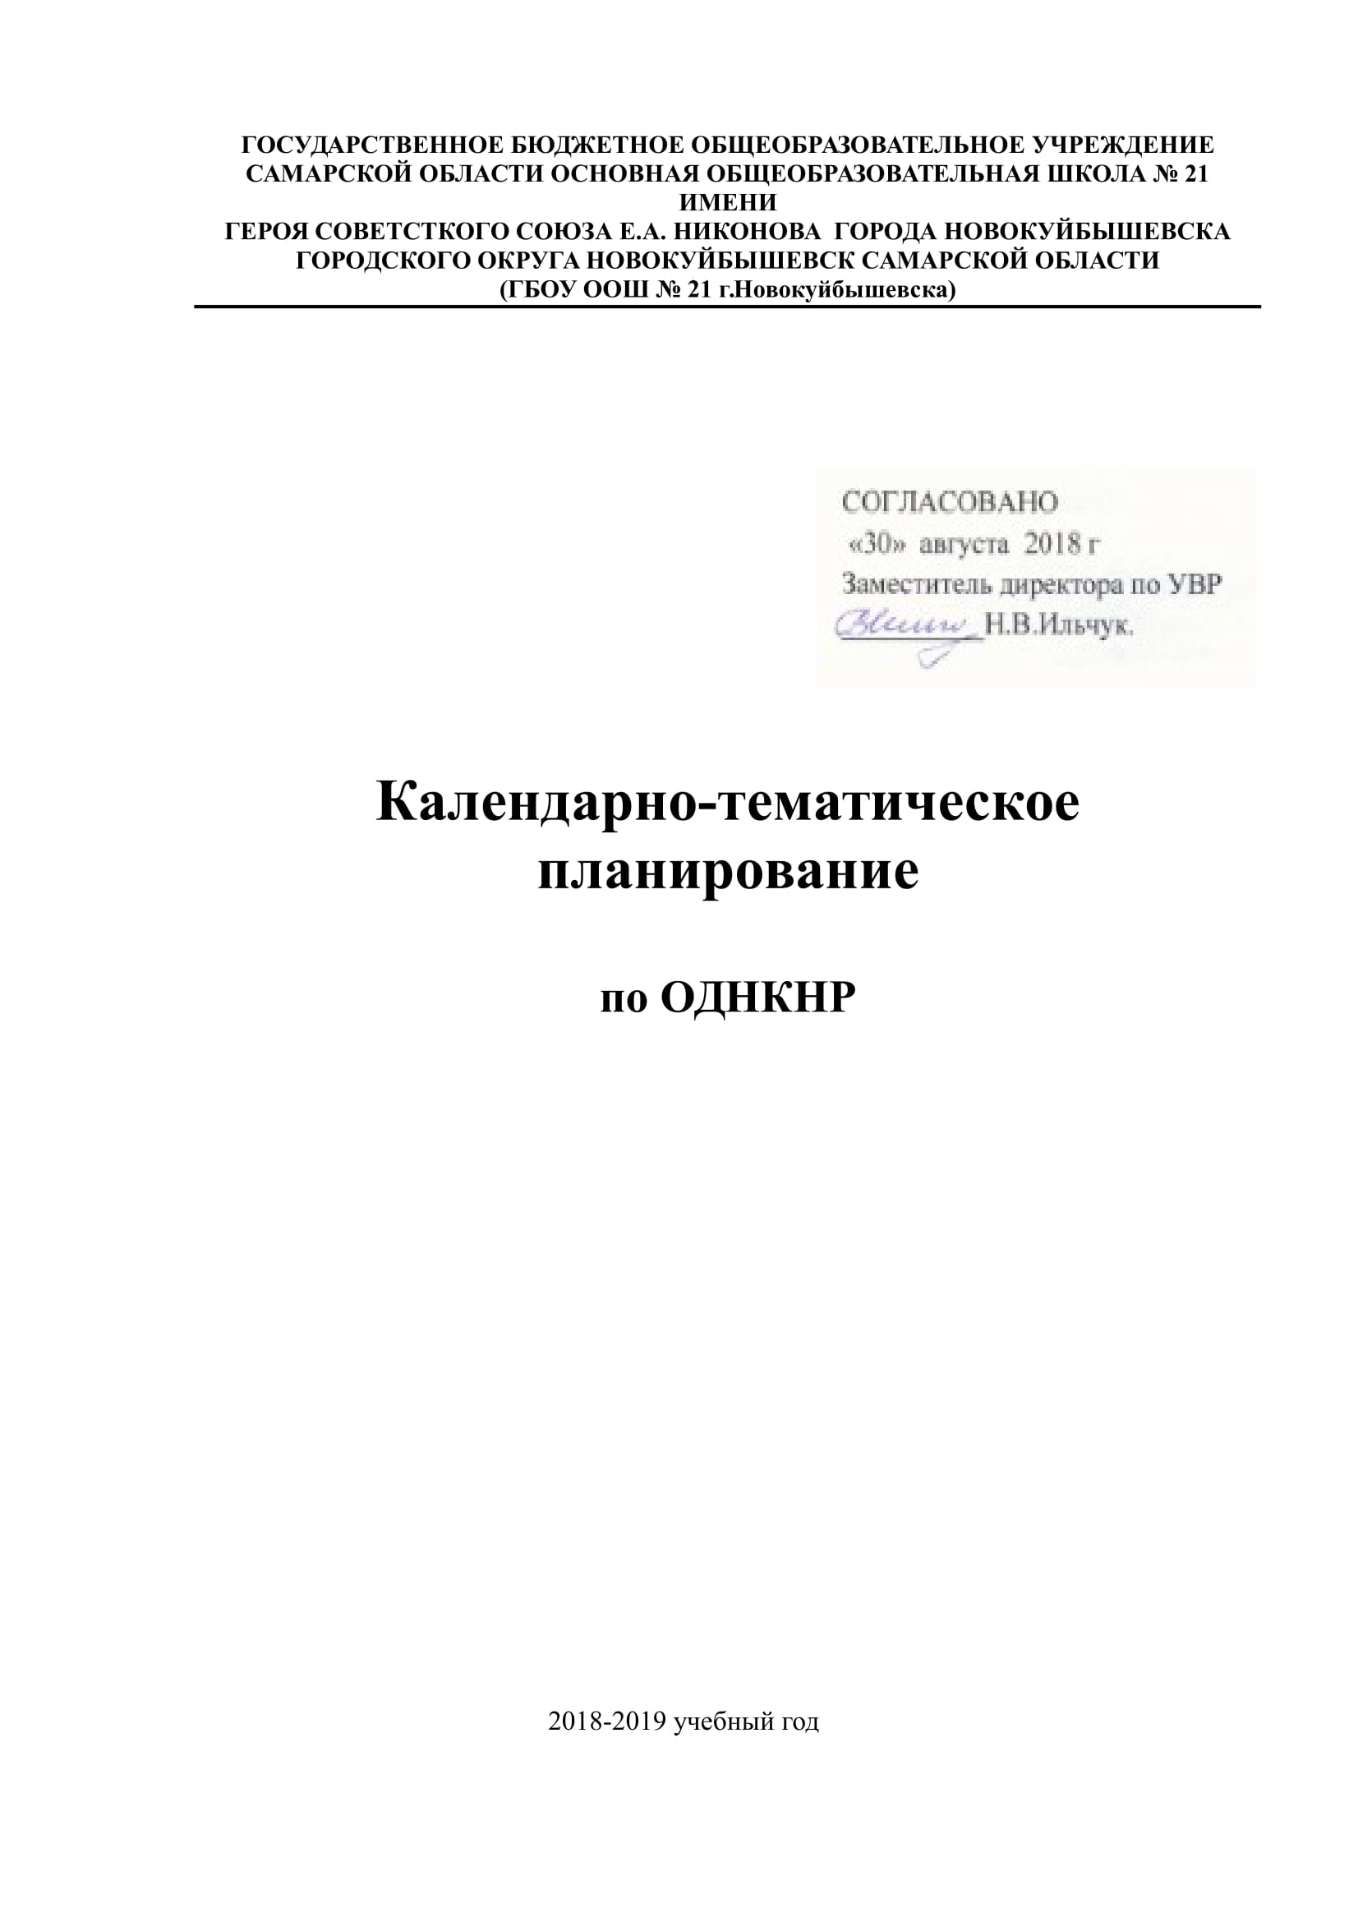
Календарно-тематическое планирование
«Основы духовно-нравственной культуры народов России»
5 класс
2018-2019 учебный год

Описание места учебного предмета, курса в учебном плане
«Основы духовно-нравственной культуры народов России» в Базисном учебном (образовательном) плане:
- предмет «Основы духовно-нравственной культуры народов России» изучается на ступени основного общего образования в качестве обязательного предмета в 5 классе в объеме 34 часа, исходя из 1 часа в неделю.
- при подготовке планирования структурирование и изучение учебного материала определяется в соответствие с учебником Н.Ф.Виноградовой, В.И.Власенко, А.В.Полякова «Основы духовно-нравственной культуры народов России». 5 класс: учебник для учащихся общеобразовательных учреждений. М.: «Вентана-Граф». 2017.

Календарно-тематический план изучения комплексного учебного курса «Основы духовно-нравственной культуры народов России» 2018-2019 учебный год разработан для реализации рабочей программы комплексного учебного курса «Основы духовно-нравственной культуры народов России» для 5 класса.
Базисный учебный план отводит на изучение комплексного учебного курса «Основы духовно-нравственной культуры народов России» для 5 класса 34 часа. В соответствии с календарным учебным графиком ГБОУ ООШ №21 на 2018-2019 учебный год в 5 классе предусмотрено 34 учебные недели, т.о. изменений в календарно-тематический план не внесено.
В конце последнего раздела планируется провести защиту индивидуальных и коллективных творческих работ учащихся.

Учебник:
Н.Ф. Виноградова, В.И. Власенко, А.В. Поляков. Основы Духовно-нравственной культуры народов России. М.: «Вентана-Граф», 2017

Тематическое планирование с определением основных видов учебной деятельности обучающихся
№  п/п | Раздел,  тема урока | Часы  учебного времени | Дата проведения |  | Планируемые результаты |  |  | ЭОР | Приме-  чания
№  п/п | Раздел,  тема урока | Часы  учебного времени | по плану | фак  тич. | Предметные | Личностные | Метапредметные | ЭОР | Приме-  чания
1 | 1. Введение  Введение | (1ч.)  1 | 01.09.15 |  | Определять и формулировать цель своей деятельности, решаемую проблему, поставленную задачу. Строить предположения, прогнозировать круг возможных действий. | Оформлять свои мысли в устной и письменной речи: составлять монологические высказывания и небольшие повествовательные тексты с элементами рассуждения. | Выбирать способы достижения цели, проверять и корректировать их. Составлять разные виды планов; следовать плану, сверяя с ним свои действия и ориентируясь во времени. Анализировать текст, выделять в нём главное и формулировать своими словами.
2,3 | 2. В мире культуры  Величие многонациональной  российской культуры. | (4 ч.)  2ч | 08.09  15.05 |  | Определять и формулировать цель своей деятельности, решаемую проблему, поставленную задачу. Строить предположения, прогнозировать круг возможных действий. | Оформлять свои мысли в устной и письменной речи: составлять монологические высказывания и небольшие повествовательные тексты с элементами рассуждения. | Выбирать способы достижения цели, проверять и корректировать их. Составлять разные виды планов; следовать плану, сверяя с ним свои действия и ориентируясь во времени. Анализировать текст, выделять в нём главное и формулировать своими словами.
4,5 | Человек-творец и носитель  культуры. | 2ч | 23.09  29.09 |  | Определять и формулировать цель своей деятельности, решаемую проблему, поставленную задачу. Строить предположения, прогнозировать круг возможных действий. | Анализировать свои и чужие поступки с точки зрения норм морали, сопоставлять и оценивать их. Выделять поступки, за которые человек может и должен чувствовать стыд и вину. | Организовывать работу в паре и в группе, сотрудничать с одноклассниками, договариваться, учитывая разные мнения и придерживаясь согласованных правил. | pravmedia.com,www.rushill07.narod.ru/
6,7 | 3. Нравственные ценности российского народа  «Береги землю родимую, как мать любимую» | (14 ч.)  2ч | 06.10  13.10 |  | Определять и формулировать цель своей деятельности, решаемую проблему, поставленную задачу. Строить предположения, прогнозировать круг возможных действий. | Анализировать свои и чужие поступки с точки зрения норм морали, сопоставлять и оценивать их. Выделять поступки, за которые человек может и должен чувствовать стыд и вину. | Выбирать способы достижения цели, проверять и корректировать их. Составлять разные виды планов; следовать плану, сверяя с ним свои действия и ориентируясь во времени. Анализировать текст, выделять в нём главное и формулировать своими словами.
8,9 | Жизнь ратными подвигами полна | 2ч | 20.10  27.10 |  | Определять и формулировать цель своей деятельности, решаемую проблему, поставленную задачу. Строить предположения, прогнозировать круг возможных действий. | Анализировать свои и чужие поступки с точки зрения норм морали, сопоставлять и оценивать их. Выделять поступки, за которые человек может и должен чувствовать стыд и вину. | Выбирать способы достижения цели, проверять и корректировать их. Составлять разные виды планов; следовать плану, сверяя с ним свои действия и ориентируясь во времени. Анализировать текст, выделять в нём главное и формулировать своими словами. | http://belclass.net | *Запланировано внести материал о Ф.Ватутине
10,11 | В труде – красота человека | 2ч | 10.11  17.11 |  | Определять и формулировать цель своей деятельности, решаемую проблему, поставленную задачу. Строить предположения, прогнозировать круг возможных действий. | Делать нравственный выбор в моделях жизненных ситуаций и обосновывать его. | Выбирать способы достижения цели, проверять и корректировать их. Составлять разные виды планов; следовать плану, сверяя с ним свои действия и ориентируясь во времени. Анализировать текст, выделять в нём главное и формулировать своими словами.
12,13 | «Плод добрых трудов славен» | 2ч | 24.11  01.12 |  | Определять и формулировать цель своей деятельности, решаемую проблему, поставленную задачу. Строить предположения, прогнозировать круг возможных действий. | Анализировать свои и чужие поступки с точки зрения норм морали, сопоставлять и оценивать их. Выделять поступки, за которые человек может и должен чувствовать стыд и вину. | Организовывать работу в паре и в группе, сотрудничать с одноклассниками, договариваться, учитывая разные мнения и придерживаясь согласованных правил. | www.predanie.ru
14,15 | Люди труда | 2ч | 08.12  15.12 |  | Встраивать этические понятия в свою систему знаний, оперировать ими в рассуждениях. | Выступать перед знакомой аудиторией (сверстников, родителей, педагогов) с сообщениями, используя иллюстративный ряд (плакаты, макеты, презентации, отдельные слайды, таблицы, графики, схемы). | Оформлять свои мысли в устной и письменной речи: составлять монологические высказывания и небольшие повествовательные тексты с элементами рассуждения. |  | *Запланировано внести местный материал о людях труда
16,17 | Бережное отношение к природе | 2ч | 22.12  29.12 |  | Определять и формулировать цель своей деятельности, решаемую проблему, поставленную задачу. Строить предположения, прогнозировать круг возможных действий. | Делать нравственный выбор в моделях жизненных ситуаций и обосновывать его. | Организовывать работу в паре и в группе, сотрудничать с одноклассниками, договариваться, учитывая разные мнения и придерживаясь согласованных правил.
18,19 | Семья – хранитель духовных ценностей | 2ч | 12.01  19.01 |  | Определять и формулировать цель своей деятельности, решаемую проблему, поставленную задачу. Строить предположения, прогнозировать круг возможных действий. | Анализировать текст, выделять в нём главное и формулировать своими словами. | Формулировать смысловое содержание иллюстраций, связывать графическое и текстовое представление информации | www.predanie.ru
20,21,  22 | 4. Роль религии в развитии культуры. Роль религии в развитии культуры. | (9 ч)  (3 ч) | 26.01  02.02  09.02 |  | Определять и формулировать цель своей деятельности, решаемую проблему, поставленную задачу. Строить предположения, прогнозировать круг возможных действий. | Сопоставлять своё мнение с мнениями других людей, находить полезную для себя информацию в их позициях и высказываниях | Находить нужную информацию в печатных и электронных источниках. | pravmedia.com,www.rushill07.narod.ru/
23,24,  25 | Культурное наследие христианс  кой  Руси. | (3 ч) | 16.02  24.02  01.03 |  | Встраивать этические понятия в свою систему знаний, оперировать ими в рассуждениях. | Выступать перед знакомой аудиторией (сверстников, родителей, педагогов) с сообщениями, используя иллюстративный ряд (плакаты, макеты, презентации, отдельные слайды, таблицы, графики, схемы). | Оформлять свои мысли в устной и письменной речи: составлять монологические высказывания и небольшие повествовательные тексты с элементами рассуждения. | http://belclass.net | *24.02 - урок запланирован за счет неаудиторной занятости  *В уроки запланирован материал курса «Белгородоведение» Роль храма в развитии духовности личности.
26 | Культура ислама. | (1 ч) | 15.03.16 |  | Определять и формулировать цель своей деятельности, решаемую проблему, поставленную задачу. Строить предположения, прогнозировать круг возможных действий. | Сопоставлять своё мнение с мнениями других людей, находить полезную для себя информацию в их позициях и высказываниях | Выделять нравственные мотивы в действиях персонажей художественных произведений, одноклассников и других людей.
27 | Иудаизм и культура. | 1 ч | 22.03.16 |  | Определять и формулировать цель своей деятельности, решаемую проблему, поставленную задачу. Строить предположения, прогнозировать круг возможных действий. | Открывать для себя значение этических понятий, объяснять их смысл своими словами. | Находить нужную информацию в печатных и электронных источниках.
28 | Культурные традиции буддизма. | 1 ч | 12.04.15 |  | Встраивать этические понятия в свою систему знаний, оперировать ими в рассуждениях. | Выступать перед знакомой аудиторией (сверстников, родителей, педагогов) с сообщениями, используя иллюстративный ряд (плакаты, макеты, презентации, отдельные слайды, таблицы, графики, схемы). | Оформлять свои мысли в устной и письменной речи: составлять монологические высказывания и небольшие повествовательные тексты с элементами рассуждения.
29,3 | 5. Как сохранить духовные ценности ) Забота государства о сохранении духовных ценностей | (4 ч.)  (2 ч) | 19.0426.04 |  | Сопоставлять своё мнение с мнениями других людей, находить полезную для себя информацию в их позициях и высказываниях. Обсуждать разные мнения, оценивать их с точки зрения норм морали и логики | Анализировать текст, выделять в нём главное и формулировать своими словами. | Участвовать в дискуссии, выслушивать одноклассников, выделяя в их речи мнения и аргументы; задавать вопросы; излагать своё мнение, используя аргументы. | http://belclass.net | *В уроки запланирован материал курса «Белгородоведение»
31,32 | Хранить память предков. | 2 ч | 03.0510.05 |  | Осознание целостности окружающего мира, расширение знаний о российской многонациональной культуре, особенностях традиционных религий России;  Использование полученных знаний в продуктивной и преобразующей  деятельности; способность к работе с информацией, представленной разными средствами | Осознание своей принадлежности к народу, национальности, стране, государству; чувство привязанности и любви к малой родине, гордости и за своё Отечество, российский народ и историю России (элементы гражданской идентичности. Понимание роли человека в обществе, принятие норм нравственного поведения. | Высказывать предположения о последствиях неправильного  (безнравственного) поведения человека. Оценивать свои поступки, соотнося их с правилами нравственности и этики; намечать способы саморазвития.
33,34 | 6. Твой духовный мир  Что составляет твой духовный мир. | (2 ч)  2ч | 17.05  24.05 |  | Расширение кругозора и культурного опыта школьника, формирование  умения воспринимать мир не только рационально, но и образно. | Проявление гуманного отношения, толерантности к людям, правильного взаимодействия в совместной деятельности, независимо от возраста, национальности, вероисповедания участников диалога или деятельности; стремление к развитию интеллектуальных, нравственных, эстетических потребностей. | Участвовать в диалоге: высказывать свои суждения, анализировать  высказывания участников беседы, добавлять, приводить доказательства.  Создаватьпо изображениям (художественным полотнам, иконам, иллюстрациям) словесный портрет героя. Оценивать поступки реальных лиц, героев произведений, высказывания  известных личностей.
Итого : 34 часа

